Конкурс чтецов посвященный «Дню матери»
Логопедическая группа
Цель: повышение положительного эмоционального уровня и поддержание традиции празднования Дня Матери.
Задачи:
1. Воспитывать чувство любви и уважения к своим мамам;
2. Способствовать созданию теплых взаимоотношений в семье;
3. Развивать артистичность и творческие способности;
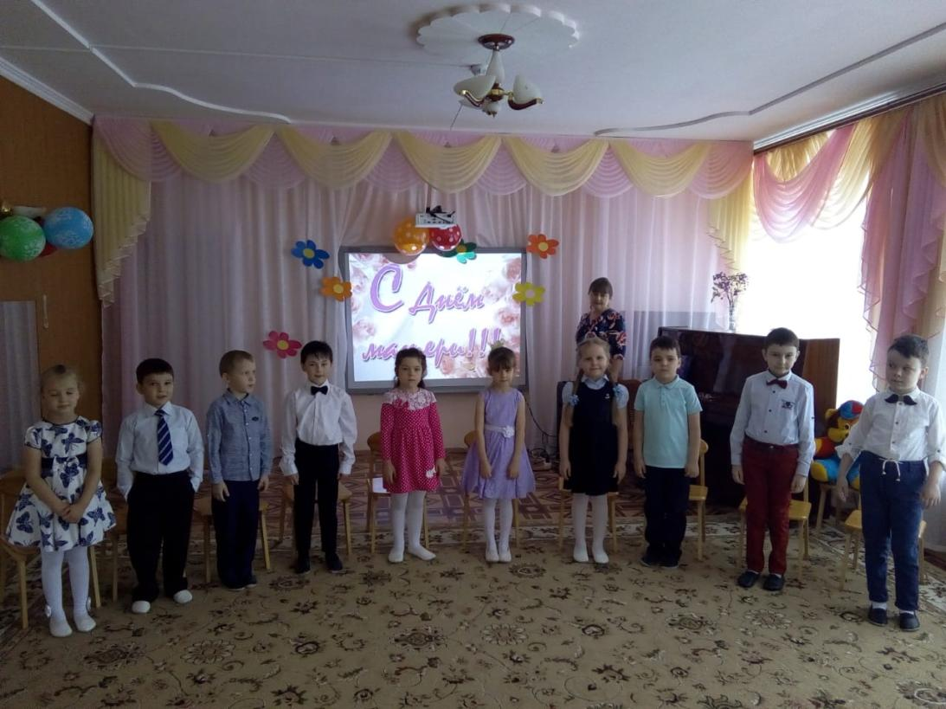
4. Воспитывать у детей доброе, внимательное, отношение к маме, стремление ей помогать, радовать ее.

Дети под музыку входят в зал и садятся на стулья.

Ведущий: Дети сегодня у нас необыкновенный день!
Сегодня мы проводим конкурс чтецов, посвященный дню матери!
День Матери - это международный праздник. Ведь мама – это самый близкий человек на свете. Мы поздравляем всех мам с праздником, желаем им счастья, здоровья, побольше улыбок.
Мама… Мамочка… Эти слова на всех языках самые главные. Мама – это первое слово, которое произносит человек. У мамы самые добрые и ласковые руки, они все умеют. У мамы самое верное и чуткое сердце, в нем никогда не гаснет любовь. Много хороших стихов написано о мамах. И мы сейчас их послушаем
Ведущий. А какой же конкурс без жюри? Поэтому сегодня оценивать наших участников будет Лилия Викторовна.
Ведущий: Итак, участники конкурса готовы показать своё мастерство. А жюри будет оценивать. Конкурс чтецов объявляется - открытым!

Дети читают стихи

Ведущая. А что самое важное для ребенка? Это конечно родной дом и мамочка, которая всегда пожалеет и назовет самым добрым, ласковым и нежным словом.
И ни для кого не секрет, что для вас ваша мама – самая добрая, красивая на свете. Нет прекраснее ее глаз, ласковее ее рук, нежнее ее голоса. Какие ласковые слова можно сказать маме?
Игра: «Назови ласково»
Дети: Любимая, Дорогая, Ласковая, Заботливая, Милая, Нежная, Мамочка, Мамулечка.
Ведущая. Вот сколько лаковых слов мы сегодня вспомнили. Любите, берегите своих мам!
Ведущая: А мы продолжаем наш конкурс, и эти строки дети посвящают дорогим опять же своим мамам.

Дети читают стихи

Ведущий. Наш конкурс чтецов подходит к концу. А пока, наше жюри работает и подводит итоги, давайте с вами поиграем в игру «Мамочка», я буду задавать вопросы, а вы хором будите отвечать «Мамочка»
Кто пришел ко мне с утра? Мамочка!
Кто сказал: «Вставать пора?» Мамочка!
Кашу кто успел сварить? Мамочка!
Чаю – в пиалу налить? Мамочка!
Кто косички мне заплел? Мамочка!
Целый дом один подмел? Мамочка!
Кто цветов саду нарвал? Мамочка!
Кто меня поцеловал? Мамочка!
Кто ребячий любит смех? Мамочка!
Кто на свете лучше всех? Мамочка!
Ведущий. А ещё мне хочет узнать, всё ли вы знаете про своих мам. Я буду загадывать вам загадки, а вы должны отгадать их.

1.Эти шарики на нити
Вы примерить не хотите ль?
На любые ваши вкусы
В маминой шкатулке ... (бусы)
2.В ушках маминых сверкают,
Цветом радуги играют.
Серебрятся капли-крошки
Украшения ...
(сережки)
3. Край ее зовут полями,
Верх украшен весь цветами.
Головной убор-загадка -
Есть у мамы нашей ...(шляпка)

4. Назовите-ка посуду:
Ручка прицепилась к кругу.
Блин испечь ей – ерунда
Это же ...
(сковорода)
5. В брюхе у него вода
Забурлила от тепла.
Как разгневанный начальник,
Быстро закипает ...
(чайник)

Молодцы ребята!

Ведущий. Наше жюри подвели итоги, наступает момент награждения. Итак, уважаемое жюри, огласите, пожалуйста, результаты нашего конкурса.
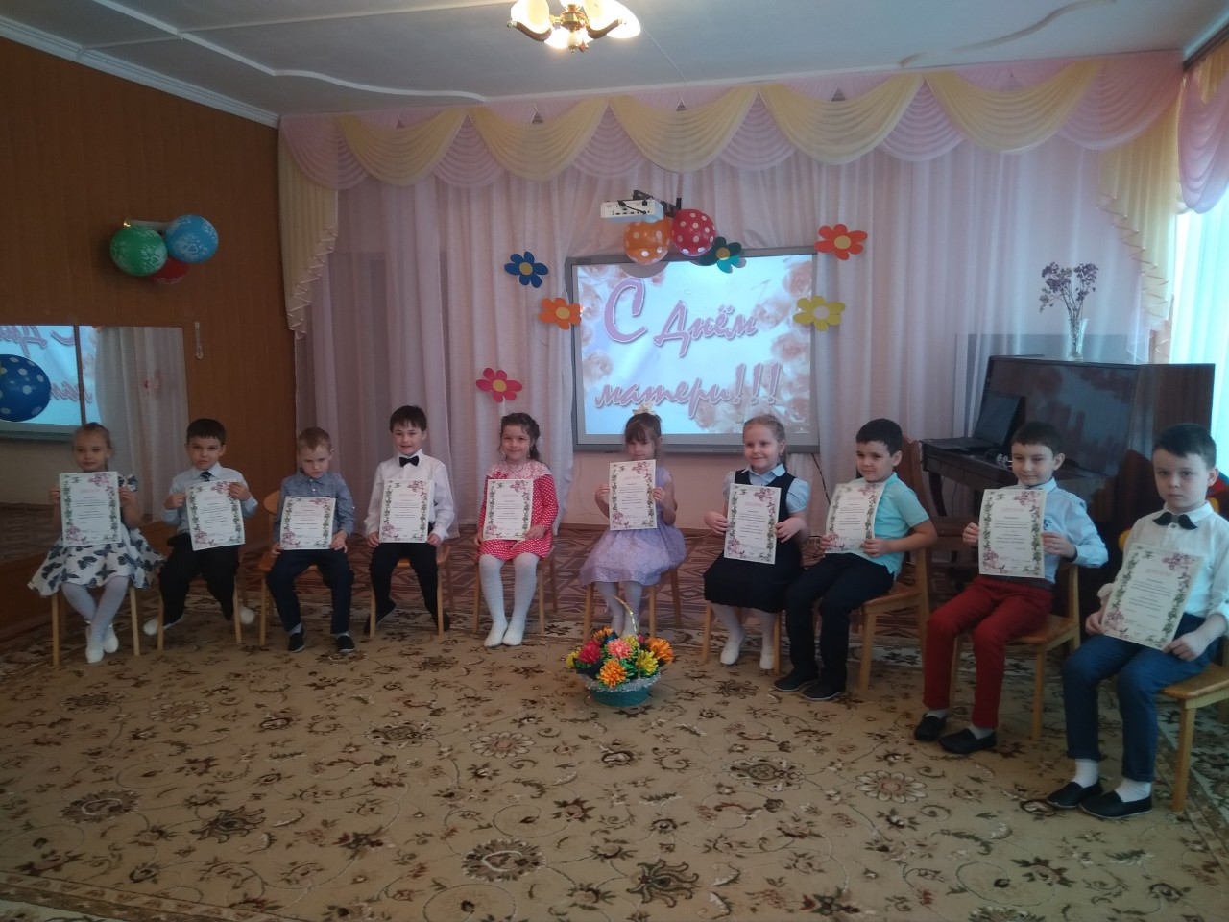
Награждаются участники конкурса:

Ведущий. На этом закончился наш конкурс. Вам понравилось? Нам тоже.
Всех на свете милых мам,
Поздравляли дети.
Шлем им праздничный привет,
За то, что есть на свете!
Пожелать мы им хотим:
Цветов, улыбок, счастья!
Всегда любимыми вам быть,
И никогда, не огорчаться!
Цените своих матерей, любите, дарите им минуты радости, будьте добрыми и послушными детьми!

